LỊCH SỬ VÀ ĐỊA LÍ
BÀI 1: LÀM QUEN VỚI PHƯƠNG TIỆN HỌC TẬP MÔN LỊCH SỬ VÀ ĐỊA LÍ (T1)

I. YÊU CẦU CẦN ĐẠT:
- Nhận thức khoa học Lịch sử và Địa lí: đọc được lược đồ, bảng số liệu, biểu đồ, tranh ảnh ở mức đơn giản.
- Tìm hiểu lịch sử và địa lí: từ những nguồn tư liệu, số liệu, lược đồ hoặc bản đồ nêu được nhận xét về đặc điểm và mối quan hệ giữa các đối tượng, hiện tượng địa lí.
- Vận dụng kiến thức, kĩ năng đã học:
+ Xác định được vị trí của một địa điểm, một phạm vi không gian trên bản đồ.
+ Sử dụng được biểu đồ, số liệu,... để nhận xét về một số hiện tượng địa lí.
II. ĐỒ DÙNG DẠY HỌC
- GV: SGK, SGV, máy tính, máy chiếu, các hình ảnh minh hoạ.
- HS: SGK.

III. CÁC HOẠT ĐỘNG DẠY HỌC CHỦ YẾU
TG | Hoạt động của giáo viên | Hoạt động của học sinh
5’ | 1. HĐ Mở đầu:  *Khởi động:  - Mục tiêu: Tạo cảm xúc vui tươi, kết nối với chủ đề bài học.  - Cách tiến hành:
 | - GV gợi mở vấn đề: “Lịch sử và Địa lí là một môn học thú vị. Để học tốt môn này, em cần một số phương tiện học tập hỗ trợ. Hãy kể với các bạn một vài phương tiện học tập mà em biết?”  - GV chuyển ý để giới thiệu bài học. | - HS trả lời. (bản đồ, biểu đồ, bảng số liệu, sơ đồ, tranh ảnh, hiện vật,…)  - Cả lớp lắng nghe.
25’ | 2. Hoạt động hình thành kiến thức mới:  Hoạt động 1: Hướng dẫn HS tìm hiểu về bản đồ, lược đồ:  - Mục tiêu: Học sinh tìm hiểu về bản đồ, lược đồ.  - Cách tiến hành:
 | - Bước 1. GV chia lớp thành nhóm 4 và giao nhiệm vụ cho các nhóm.  Nhiệm vụ:  + Các nhóm cùng thảo luận và thực hiện các nhiệm vụ học tập.  + Quan sát hình 1 và đọc thông tin, em hãy:  • Kể tên các yếu tố của bản đồ.  • Nêu nội dung chính được thể hiện trong bản đồ ở hình 1.  • Xác định trên bản đồ vị trí của Thủ đô Hà Nội.  + GV tổ chức cho HS quan sát hình 2 và trả lời:  - Xác định nơi Hai Bà Trưng dựng cờ khởi nghĩa: Hát Môn – nơi có cắm cờ (đọc từ bảng chú giải và xác định trên lược đồ)  Nêu thời gian Hai Bà Trưng khởi nghĩa: tháng 3 năm 40 (Hai Bà Trưng dựng cờ khởi nghĩa, tiến đánh Cổ Loa và đánh Luy Lâu vào tháng 4 năm 40, quân Tô Định rút chạy về nước).  - Bước 2. GV phát hiệu lên cho các nhóm thực hiện nhiệm vụ.  - Bước 3. GV gọi đại diện nhóm trình bày sản phẩm, HS trong lớp nhận xét, góp ý.  Bước 4. GV nhận xét, bổ sung và ghi điểm những HS làm tốt. | - HS chia nhóm theo sự tổ chức của GV. Lắng nghe nhiệm vụ.  - Các nhóm thực hiện nhiệm vụ.  - Đại diện nhóm trình bày sản phẩm, HS trong lớp nhận xét, góp ý.  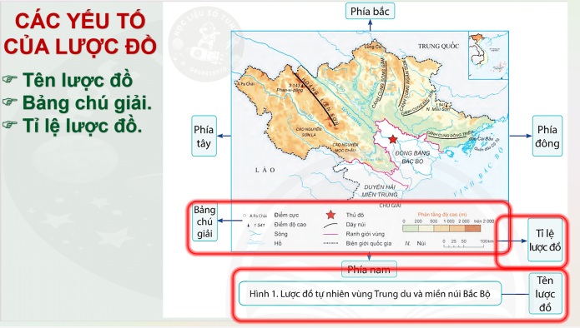  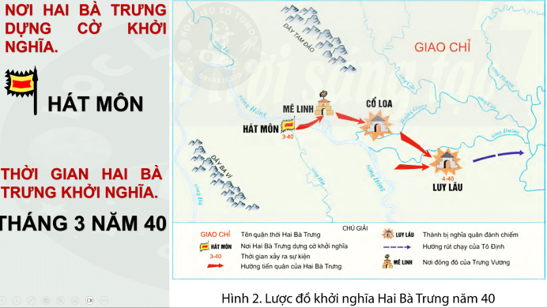
Hoạt động 2: Hướng dẫn HS tìm hiểu về biểu đồ:
- Mục tiêu: Học sinh tìm hiểu về biểu đồ.
- Cách tiến hành:
 | - Bước 1. GV giao nhiệm vụ như SGK.  Quan sát hình 3, em hãy cho biết:  – Các yếu tố của một biểu đồ.  – Biểu đồ thể hiện nội dung gì về dân số các vùng.  – Vùng nào có số dân nhiều nhất, ít nhất. Số dân các vùng đó là bao nhiêu?  - Bước 2. GV phát hiệu lệnh cho HS thực hiện nhiệm vụ.  - Bước 3. GV gọi đại diện nhóm trình bày.  - Bước 4. GV nhận xét, bổ sung và ghi điểm những HS làm tốt.  (Tuần tự các bước với nhiệm vụ 2, 3).  Lưu ý: GV hướng dẫn HS đọc thông tin trên biểu đồ như: tên vùng, số liệu,...  GV giới thiệu thêm cho HS về các dạng biểu đồ khác nhau như: biểu đồ tròn, biểu đồ kết hợp,...  Một số biểu đồ tham khảo:  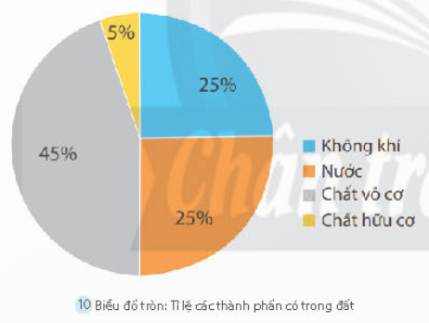  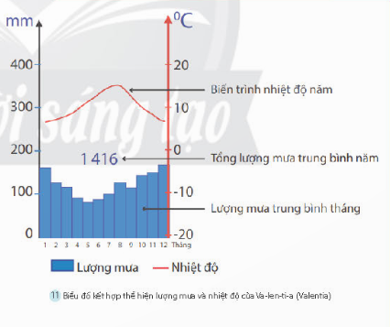 | - HS lắng nghe nhiệm vụ.  - HS thực hiện nhiệm vụ.  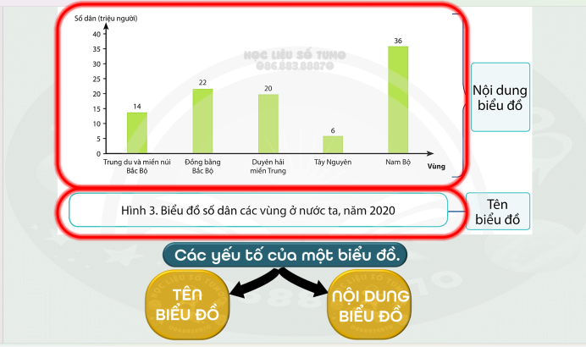  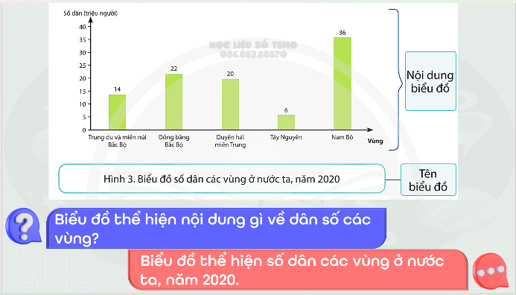  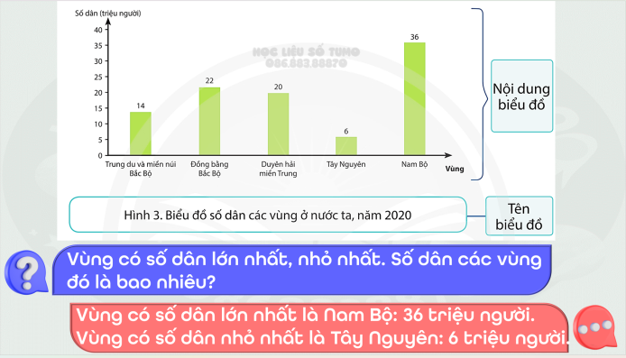  - Đại diện nhóm trình bày. HS trong lớp nhận xét, góp ý.
5’ | Củng cố, dặn dò
 | - GV nhận xét, tóm tắt lại những nội dung chính của bài học.  - GV nhận xét, đánh giá sự tham gia của HS trong giờ học, khen ngợi những HS tích cực; nhắc nhở, động viên những HS còn chưa tích cực, nhút nhát.  - GV nhắc nhở HS:  + Đọc lại bài học Làm quen với phương tiện học tập môn Lịch sử và Địa lí | - Lắng nghe- trả lời.  - 2-3 HS nêu lại nội dung chính của bài.  - Cá nhân nghe.  - Cá nhân nghe, quan sát.  Về thực hiện.
IV. ĐIỀU CHỈNH SAU BÀI DẠY:
..............................................................................................................................................................
...............................................................................................................................................................

